Nama : Nanang dwi Prasetyo

Nim : L200180157

Kelas : F

Laporan Kegiatan Praktikum Modul 4

Linear Search
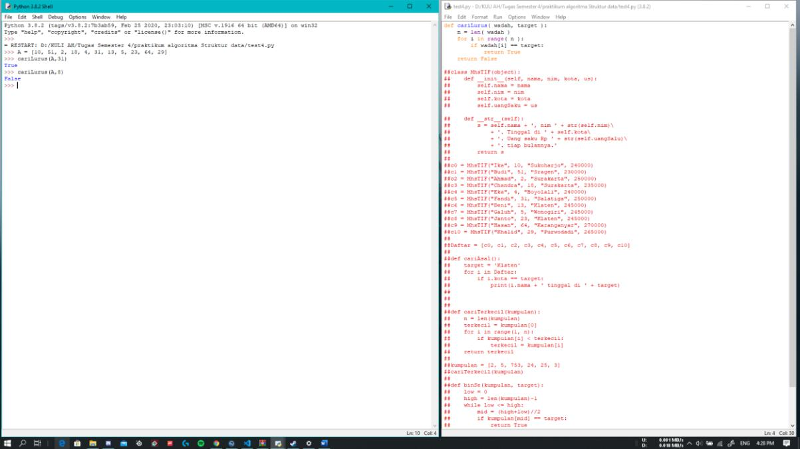

Pencarian Lurus Objek Buatan Sendiri
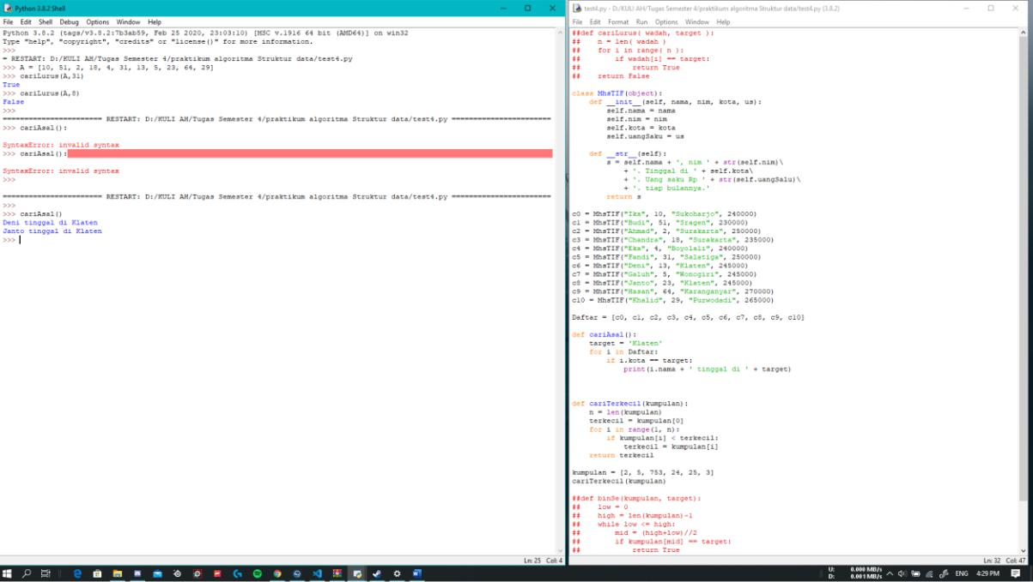
Pencarian Lurus di Linked List
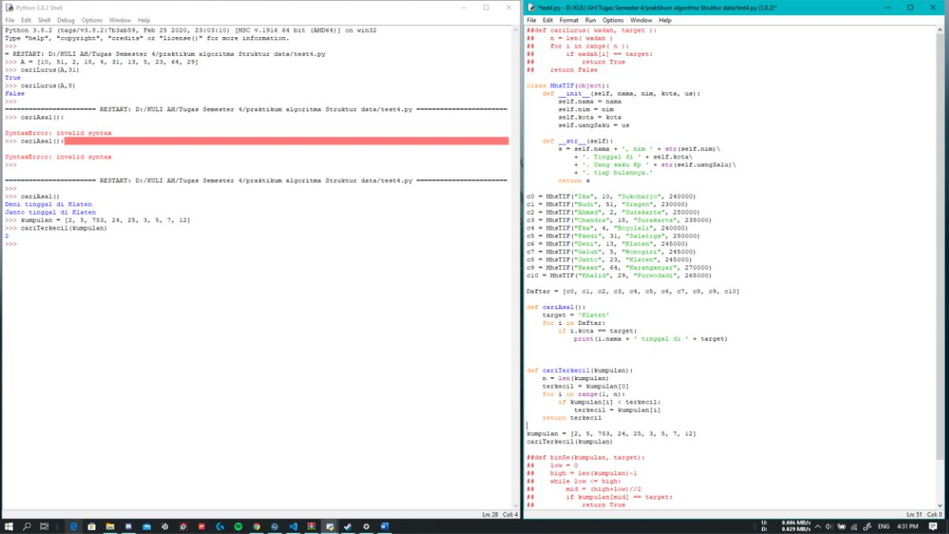

Binary Search
